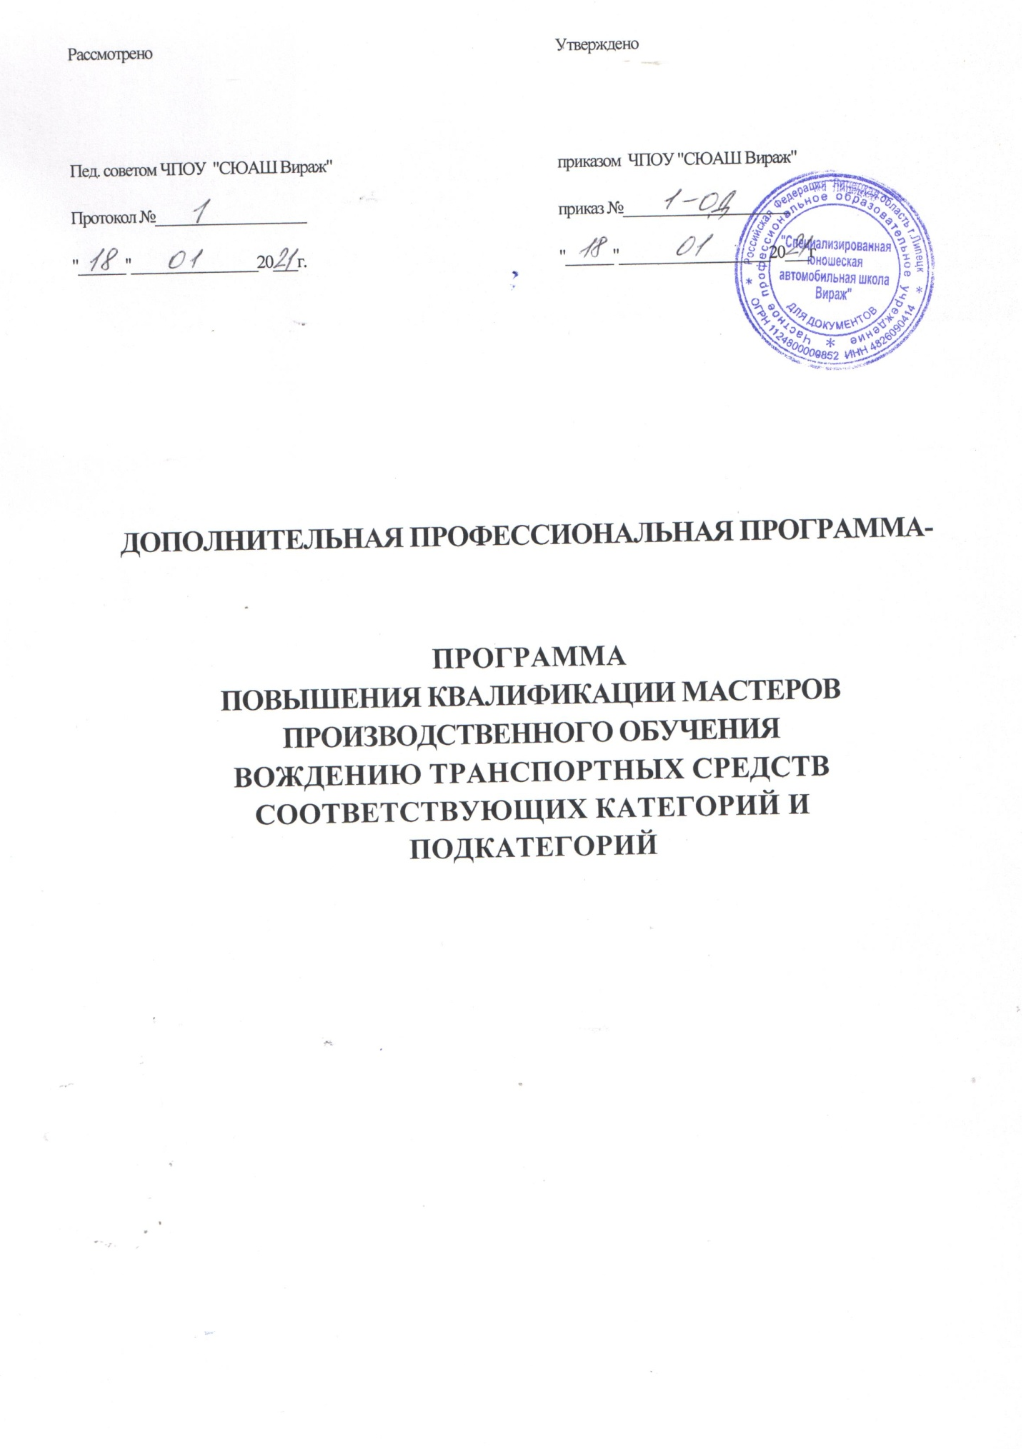

1. ОБЩАЯ ХАРАКТЕРИСТИКА ПРОГРАММЫ
1.1. Нормативно- правовые основания разработки программы
Нормативную правовую основу разработки программы составляют:
Федеральный закон от 29 декабря 2012г. № 273-ФЗ «Об образовании в Российской Федерации»;
приказ Минобрнауки России от 1 июля 2013 г. № 499 «Об утверждении Порядка организации и осуществления образовательной деятельности по дополнительным профессиональным программам».
Программа разработана на основе профессионального стандарта «Maстер производственного обучения вождению транспортных средств соответствующих категорий и подкатегорий», утвержденного приказом Министерства труда и социальной защиты РФ от 28 сентября 2018 г. № 603н. .
1.2. Область применения программы
Настоящая программа предназначена для повышения квалификации мастеров производственного обучения вождению транспортных средств соответствующих категорий и подкатегорий, осуществляющих профессиональное обучение водителей транспортных средств соответствующих категорий и подкатегорий по учебному предмету "Вождение транспортных средств соответствующих категории и подкатегорий (с механической трансмиссией / с автоматической трансмиссией)"
1.3. Требования к обучающимся
К освоению дополнительных профессиональных программ допускаются: лица, имеющие среднее профессиональное и (или) высшее образование; лица, получающие среднее профессиональное и (или) высшее образование.

1.4. Цель и планируемые результаты освоения программы
Цепь: повышение профессионального уровня квалификации мастеров производственного обучения вождению транспортных средств соответствующих категорий и подкатегорий, совершенствование знаний и умений для осуществления профессиональной деятельности по обучению водителей транспортных средств соответствующих категорий и подкатегорий по предмету «Вождение транспортных средств соответствующих категорий и подкатегорий (с механической трансмиссией/ с автоматической трансмиссией)».
Программа направлена на совершенствование профессиональных компетенций:
ПК 1. Проводить практические занятий по обучению вождению транспортных средств соответствующих категорий и подкатегорий;
ПК 2. Осуществлять педагогический контроль и оценку освоения квалификации водителя транспортных средств соответствующих категорий и подкатегорий;
ПК 3. Планировать учебную работу и вести учет выполнения программ производственного обучения вождению транспортных средств соответствующих категорий и подкатегорий и успеваемости обучающихся.
Обучающийся в результате освоения программы должен
уметь:
— выбирать и применять педагогические технологии в зависимости от конкретных целей занятия;
— выбирать и анализировать законодательные акты и учебно- методическую литературу, необходимые для разработки (обновления) образовательной программы учебного предмета;
—разрабатывать (обновлять) образовательную программу учебного предмета;
— выполнять деятельность и (или) демонстрировать элементы деятельности, осваиваемой обучающимися, и (или) выполнять задания, предусмотренные программой учебного предмета;
—создавать условия для воспитания и развития обучающихся, мотивировать их деятельность по освоению учебного предмета, обучать самоорганизации и самоконтролю;
— контролировать и оценивать работу обучающихся на учебных практических занятиях и самостоятельную работу, успехи и затруднения в освоении программы учебного предмета, определять их причины, индивидуализировать и корректировать процесс обучения и воспитания;
—применять новые педагогические технологии при проведении практических занятий по учебному предмету;
—использовать действующие нормативные правовые документы при разработке (обновлении) программно-методического обеспечения учебного предмета;
—взаимодействовать при разработке образовательной программы со специалистами, преподающими смежные учебные предметы программы профессионального обучения;
—формулировать совместно со специалистами, преподающими смежные учебные предметы программы профессионального обучения, требования к результатам, содержанию и условиям организации практической подготовки по учебному предмету, обсуждать разработанные материалы;
знать:
—законодательство, определяющее допуск к управлению транспортными средствами и условия получения права на управление транспортными средствами;
—систему образования в Российской Федерации;
—требования ФГОС, содержание примерных или типовых образовательных программ, учебников, учебных пособий ( в зависимости от реализуемой образовательной программы, преподаваемого учебного предмета);
—требования реализации образовательных программ;
— порядок организации и осуществления образовательной деятельности по основным программам профессионального обучения;
—возрастные особенности обучающихся, особенности обучения одаренных обучающихся и обучающихся, испытывающих трудности в обучении, вопросы индивидуализации обучения (для обучения лиц с ограниченными возможностями здоровья- особенности их психофизического развития, индивидуальные возможности);
—педагогические, психологические и методические основы развития мотивации, организации и контроля учебной деятельности на занятиях различного вида;
— современные образовательные технологии профессионального обучения;
— правила разработки образовательных программ профессионального обучения водителей транспортных средств различных категорий и подкатегорий.

1.5. Форма обучения — очная.
Всего максимальной учебной нагрузки обучающегося — 20 часов, включая:
- обязательные аудиторные учебные занятия — 12 часов (с отрывом от работы);
- внеаудиторную (самостоятельную) учебную работу — 2 часа;
- практику — подготовку итоговой аттестационной работы — 4 часа;
- итоговую аттестацию — итоговую аттестационную работу — 2 часа.

1.6. Форма документа, выдаваемого по результатам освоения программы -
удостоверение о повышении квалификации.

2. УЧЕБНЫЙ ПЛАН

Наименование модулей  программы | Обязательные аудиторные учебные занятия (час) |  | Внеаудиторная (самостоятельная) учебная работа (час) | Практика- подготовка итоговой аттестационной работы (час) |  | Всего учебной нагрузки (час)
 | Всего | В т.ч. практических и семинарских занятий |  | Всего | В т.ч. консультации преподавателя
1 | 2 | 3 | 4 | 5 | 6 | 7
Модуль 1. Организационные и правовые основы системы профессионального обучения водителей транспортных средств. | 2 |  | 2 |  |  | 4
Модуль 2. Использование современных педагогических технологий при изучении учебного предмета «Вождение транспортных средств соответствующих категорий и подкатегорий (с механической трансмиссией/ с автоматической трансмиссией)» | 6 | 2 |  |  |  | 6
Модуль 3. Разработка (обновление) рабочей программы учебного предмета «Вождение транспортных средств соответствующих категорий и подкатегорий (с механической трансмиссией/ с автоматической трансмиссией)». | 4 | 2 |  | 4 | 1 | 8
Итоговая аттестация | 2 |  |  |  |  | 2
 | 14 | 4 | 2 | 4 | 1 | 20

3. КАЛЕНДАРНЫЙ УЧЕБНЫЙ ГРАФИК

Компоненты  программы | Аудиторные занятия |  | Внеаудиторные занятия | Практика | Итоговая  аттестация
 | 1 день | 2 день
Модуль 1 | 2 |  | 2 | 4 | 2
Модуль 2 | 4 | 2
Модуль 3 |  | 4

4. РАБОЧИЕПРОГРАММЫ УЧЕБНЫХ МОДУЛЕЙ

РАБОЧАЯ ПРОГРАММА УЧЕБНОГО МОДУЛЯ1 «Организационные и правовые основы системы профессионального обучения водителей транспортных средств»

Наименование тем программы | Содержание учебного материала, практические занятия. внеаудиторная (самостоятельная) учебная работа обучающихся | Объем  часов
Тема 1.1. Законодательство, определяющее правовые основы профессионального обучения водителей транспортных средств. | 1. Допуск к управлению транспортными средствами: категории транспортных средств и входящие в них подкатегории транспортных средств, на управление которыми предоставляется специальное право; условия получения права на управление транспортными средствами; российское национальное водительское удостоверение; международное водительское удостоверение; основания прекращения действия права на управление транспортными средствами; обучение граждан безопасному поведению на автомобильных дорогах. | 1
 | 2. Система образования в Российской Федерации: структура системы образования; федеральные государственные образовательные стандарты и федеральные государственные требования; образовательные стандарты; образовательные программы; общие требования к реализации образовательных программ
 | 3. Порядок организации и осуществления образовательной деятельности по основным программам профессионального обучения: формы обучения по основным программам профессионального обучения; содержание и продолжительность профессионального обучения; допуск лиц до 18 лет к освоению основных программ профессионального обучения; итоговая аттестация; порядок проведения квалификационного экзамена.
 | Тематика учебных занятий
 | 4. Лекция: Законодательство, определяющее правовые основы профессионального обучения водителей транспортных средств | 1
Тема 1.2. Нормативные правовые акты, регламентирующие организацию мероприятий по охране труда в образовательных организациях и регулирующие отношения в сфере взаимодействия общества и природы | 1. Охрана труда в образовательных организациях: рекомендации по организации работы службы охраны труда в образовательной организации, основная концепция и требования по пожарной безопасности; анализ причин возникновения пожаров и возгораний в образовательных организациях; локальные нормативные правовые документы по обеспечению пожарной безопасности в образовательной организации | 1
 | 2. Законодательство, регулирующее отношения в сфере взаимодействия общества и природы: общие положения; права и обязанности граждан, общественных и иных организаций в области охраны окружающей среды; ответственность за нарушение законодательства в области охраны окружающей среды
 | Тематика учебных занятий
 | 1. Лекция: Нормативные правовые акты, регламентирующие организацию мероприятий по охране труда в образовательных организациях и регулирующие отношения в сфере взаимодействия общества и природы | 1
Внеаудиторная (самостоятельная) учебная работа по освоению Модуля 1  1. Анализ изменений в Российском законодательстве, определяющем правовые основы обеспечения безопасности дорожного движения и допуска водителей к управлению транспортными средствами  2. Изучение общих требований к разработке и реализации образовательных программ  3. Анализ нормативных правовых актов, регламентирующих организацию мероприятий по охране труда в образовательных организациях.  4. Ознакомление с требованиями в области охраны окружающей среды при осуществлении хозяйственной и иной деятельности |  | 2

РАБОЧАЯ ПРОГРАММА УЧЕБНОГО МОДУЛЯ2. Использование современных педагогических технологий при изучении учебного предмета «Вождение транспортных средств соответствующих категорий и подкатегорий (с механической трансмиссией/ с автоматической трансмиссией)»

Наименование тем программы | Содержание учебного материала, практические занятия. внеаудиторная (самостоятельная) учебная работа обучающихся | Объем  часов
Тема 2.1. Педагогические технологии в профессиональном обучении водителей транспортных средств | 1. Понятие o современных педагогических технологиях: современных педагогические технологиях, их основные типы и виды; дидактическая характеристика педагогических технологий; формы организации и методы педагогических технологий; воспитательная направленность современных педагогических технологий; современные педагогические технологии в профессиональном обучении | 4
 | 2. Технология проблемного обучения: понятие о проблемном обучении; дидактические цели проблемного обучения; виды учебных проблем и проблемных ситуаций; создание проблемных ситуаций, виды проблемных ситуаций; постановка учебной проблемы, построение проблемной задачи; умственный поиск, проверка решения проблемы
 | 3. Технология активного обучения: понятие о педагогических технологиях активного обучения; принцип обучения через деятельность обучающегося; средства и приемы активизации познавательной деятельности обучающихся; имитационные педагогические технологии; имитационно- игровое моделирование в учебном процессе; анализ конкретных дорожно-транспортных ситуаций и принятие решений; имитационный тренинг, проведение дидактических игр при обучении практическому вождению транспортных средств различных категорий и подкатегорий
 | Тематика учебных занятий
 | 1. Лекция: Педагогические технологии в профессиональном обучении водителей транспортных средств | 4
Тема 2.2. Выбор педагогических технологий при планировании занятий по учебному предмету «Вождение транспортных средств соответствующих категорий и подкатегорий (с механической трансмиссией/ с автоматической трансмиссией)» | 1. Учет факторов и конкретных цепей занятия при выборе педагогической технологии | 2
 | 2. Выбор методов объяснения нового учебного материала
 | 3. Выбор методов активизации умственной деятельности учащихся при разработке домашних заданий, осуществление индивидуального подхода к обучающимся при разработке содержания задания
 | Тематика учебных занятий
 | 1. Семинарское занятие: Выбор и анализ педагогических технологий в зависимости от конкретных целей занятия | 1
 | 2. Практическое занятие: Выбор методов изучения нового учебного материала, индивидуальный подход к обучающимся при разработке содержания задания | 1

РАБОЧАЯ ПРОГРАММА УЧЕБНОГО МОДУЛЯ3. Разработка (обновление) рабочей программы учебного предмета «Вождение транспортных средств соответствующих категорий и подкатегорий (с механической трансмиссией/ с автоматической трансмиссией)».

Наименование тем программы | Содержание учебного материала, практические занятия. внеаудиторная (самостоятельная) учебная работа обучающихся | Объем  часов
Тема 3.1. Методика разработки(обновления) рабочей программы учебного предмета «Вождение транспортных средств соответствующих категорий и подкатегорий (с механической трансмиссией/ с автоматической трансмиссией)» | 1. Основные правила разработки (обновления) образовательной программы учебного предмета | 4
 | 2. Структура и содержание рабочей программы учебного предмета «Вождение транспортных средств соответствующих категорий и подкатегорий (с механической трансмиссией/ с автоматической трансмиссией)»
 | З. Дополнения и изменения к рабочей программе учебного предмета «Вождение транспортных средств соответствующих категорий и подкатегорий (с механической трансмиссией/ с автоматической трансмиссией)»
 | 4. Выбор законодательных актов и учебно-методической литературы, необходимых для разработки (обновления) рабочей программы учебного предмета «Вождение транспортных средств соответствующих категорий и подкатегорий (с механической трансмиссией/ с автоматической трансмиссией)»
 | Тематика учебных занятий
 | 1. Лекция: Методика разработки (обновления) образовательной программы учебного предмета «Вождение транспортных средств соответствующих категорий и подкатегорий (с механической трансмиссией/ с автоматической трансмиссией)». | 2
 | 2. Семинарское занятие: Выбор и анализ законодательных актов и учебно-методической литературы, необходимых для разработки (обновления)образовательной программы учебного предмета«Вождение транспортных средств соответствующих категорий и подкатегорий (с механической трансмиссией/ с автоматической трансмиссией)». | 2
Практика по освоению Модуля 3 — подготовка итоговой аттестационной работы  1. Определение требований ФГОС и(или) профессиональных стандартов и иных квалификационных xaрактеристик, запросов работодателей, необходимых для разработки (обновления) рабочей программы учебного предмета«Вождение транспортных средств соответствующих категорий и подкатегорий (с механической трансмиссией/ с автоматической трансмиссией)».  2. Разработка (обновление) рабочей программы учебного предмета «Вождение транспортных средств соответствующих категорий и подкатегорий (с механической трансмиссией/ с автоматической трансмиссией)». |  | 4
5. ОРГАНИЗАЦИОННО-ПЕДАГОГИЧЕСКИЕ УСЛОВИЯ

5.1. Материально- техническое обеспечение обучения.

Оборудование учебного кабинета:
— посадочные места по количеству обучающихся;
— рабочее место преподавателя;
— доска для записей;

Технические средства обучения:
—компьютер с лицензионным программным обеспечением;
—мультимедийный проектор;
— проекционный экран.

5.2. Информационное обеспечение обучения.

Перечень учебных материалов:
1. Федеральный закон от 10 января 1995 г. № 196-ФЗ «О безопасности дорожного движения».
2. Федеральный закон от 29 декабря 2012 r. № 273- ФЗ «Об образовании в Российской Федерации»
3. Приказ Минтруда РФ от 28.09.2018 N 603н "Об утверждении профессионального стандарта "Мастер производственного обучения вождению транспортных средств соответствующих категорий и подкатегорий "
4. Скибицкий Э.Г. Методика профессионального обучения: Учеб. пособие / Э.Г.Скибицкий, И.Э. Толстова, В.Г. Шефель. − Новосибирск: НГАУ, 2008. − 166 с.
5. Современные образовательные технологии : [учеб. пособие] / Л.Л.Рыбцова и др. ;. — Екатеринбург : изд-во урал. ун-та, 2014. — 92 с.
6. Мешков Н.И. Педагогика. учебное пособие / Н.И.Мешков, И.В.Харитонова. – Саранск. – 2010. - 149 с.
7. Борисов В.Н. Психологическая подготовка к педагогической деятельности: Учеб пособие для педвузов – М , 2002.
8.Педагогика: Учебное пособие для студентов педагогических вузов и колледжей / Под ред. П.И. Пидкасистого. – М., 1996.

5.3. Организация образовательного процесса

Реализация программы подразумевает практикоориентированную подготовку с итоговой аттестацией на основе оценивания итоговых аттестационных работ обучающихся.
Обязательные аудиторные занятия проводятся с группой (оптимальное количество обучающихся 10- 12 чел.).
Индивидуальные консультации организуются дистанционно с использованием электронной почты, a также технологий голосового и видеообщения (телефон, Скайп и т. д.).
Учет посещаемости занятий, успеваемости и пройденных тем ведется преподавателями в соответствующей учетной документации.
Продолжительность учебного часа теоретических и практических занятий–
1 академический час (45 минут).
5.4. Кадровое обеспечение образовательного процесса

Педагогические работники, реализующие дополнительную профессиональную программу, -преподаватели должны удовлетворять квалификационным требованиям, указанным в квалификационных справочниках по соответствующим должностям:
Высшее профессиональное образование или среднее профессиональное образование по направлению подготовки "Образование и педагогика" или в области, соответствующей преподаваемому предмету, без предъявления требований к стажу работы либо высшее профессиональное образование или среднее профессиональное образование и дополнительное профессиональное образование по направлению деятельности в образовательном учреждении без предъявления требований к стажу работы. (Приказ Минздравсоцразвития РФ от 26.08.2010 N 761н)

Преподаватели должны проходить повышение квалификации не реже 1 раза в 3 года.

6. КОНТРОЛЬ И ОЦЕНКА РЕЗУЛЬТАТОВ ОСВОЕНИЯ ПРОГРАММЫ

Итоговая аттестация проводится в форме защиты итоговой аттестационной работы: разработка (обновление) рабочей программы учебного предмета «Вождение транспортных средств соответствующих категорий и подкатегорий (с механической трансмиссией/ с автоматической трансмиссией)». Рабочая программа учебного предмета «Вождение транспортных средств соответствующих категорий и подкатегорий (с механической трансмиссией/ с автоматической трансмиссией)» должна содержать:
- наименование тем программы;
- планируемые результаты освоения тем программы;
- содержание учебного материала;
- объем часов.
Общие требования оформления итоговой аттестационной работы.
Текст работы печатается на стандартном листе формата А4 с одной стороны с использованием шрифта – TimesNewRoman, размер шрифта – 14. . Размер полей: слева – 3 см, справа – 1,5 см, сверху - 2 см, снизу – 2 см. Текст необходимо выравнивать по ширине.
Абзацы обозначаются отступом от левой границы основного текста на 1,25 см. Страницы (включая приложения) должны иметь сквозную нумерацию. Нумерация начинается с титульного листа, при этом на титульном листе знак номера («1») не ставится. Все страницы нумеруются, начиная со второй, арабскими цифрами, расположенными на нижнем поле в правом углу страницы. Размер шрифта в нумерации – 12.
Титульный лист является первой страницей работы и выполняется по форме, представленной в Приложении 1. Титульный лист подписывается преподавателем.

Приложение 1

Частное профессиональное образовательное учреждение
«СЮАШ ВИРАЖ»

Итоговая аттестационная работа

ПРОГРАММА ПОВЫШЕНИЯ КВАЛИФИКАЦИИ МАСТЕРОВ
ПРОИЗВОДСТВЕННОГО ОБУЧЕНИЯ ВОЖДЕНИЮ
ТРАНСПОРТНЫХ СРЕДСТВ СООТВЕТСТВУЮЩИХ
КАТЕГОРИЙ И ПОДКАТЕГОРИЙ

_________________________________________________________________________________
(Фамилия, имя, отчество слушателя)

Разработка (обновление) рабочей программы учебного предмета «Вождение транспортных средств соответствующих категорий и подкатегорий
(с механической трансмиссией/ с автоматической трансмиссией)»

Преподаватель – ФИО, подпись

________________________________

«_____»_______________20_____ год

Липецк

